第一章 有理数
1.5.1 乘方
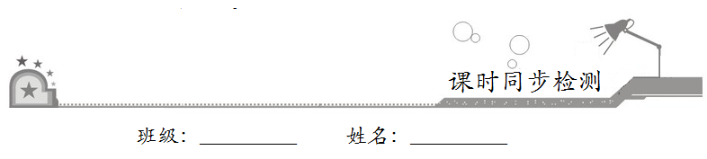
一、选择题：在每小题给出的四个选项中，只有一项是符合题目要求的．
1．下列各式计算正确的是
A．
【答案】A
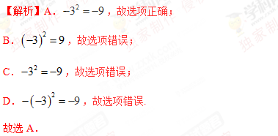
2．如图，是一个简单的数值运算程序，当输入x的值为–2，则输出的数值为
A．26 B．24 C．22 D．18
【答案】C
【解析】当x=–2时，
x³•（–3）–2=（–2）³×（–3）–2=（–8）×（–3）–2=24–2=22．故选C．
3．下列各组数中，相等的是
A．与 与
与 与
【答案】C
【解析】A．=25，=–25，不相等，故不符合题意；
B．=25，=–25，不相等，故不符合题意；
C．=–343，=–343，相等，故符合题意；
D．=343，=–343，不相等，故不符合题意，
故选C．学科&网
4．下列算式中，运算结果为负数的是
A．|–1| B．(–2)³ C．(–1)×(–2) D．(–3)²
【答案】B
【解析】A．|−1|=1，错误；
B．(–2)³=−8，正确；
C．（−1）×（−2）=2，错误；
D．(–3)²=9，错误；
故选B．
5．已知3¹=3，3²=9，3³=27，3⁴=81，3⁵=243，3⁶=729，3⁷=2187，3⁸=6561，……推测3²⁰¹⁷的个位数字是
A．1 B．3 C．7 D．9
【答案】B
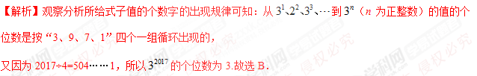
二、填空题：请将答案填在题中横线上．
6．(–)³的底数是___________，指数是__________，幂是___________．
【答案】–，3，–
【解析】(−)³的底数是–，指数是3，幂是–．故答案为：–，3，–.
7．定义一种新运算：，如，则=______．
【答案】14
【解析】根据题中的新定义得：原式=（–4）²–（–）×（–4）=16–2=14，
故答案为：14．
8．1米长的小棒，第1次截去一半，第二次截去剩下的一半，如此截下去，第4次后剩下的小棒长________米．
【答案】
【解析】根据题意得：（）⁴=，
则如此截下去，第4次后剩下的小棒长米，
故答案为：.
9．若|x|=5，y²=4，且xy<0，则x+y=________．
【答案】3或–3
【解析】因为|x|=5，y²=4，所以x=±5，y=±2，
因为xy<0，所以x=5，y=–2或x=–5，y=2．
则x+y=3或–3．
故答案为：3或–3．
三、解答题：解答应写出文字说明、证明过程或演算步骤．
10．计算：
（1）÷；（2）；（3）．
【答案】（1）3；（2）；（3）0
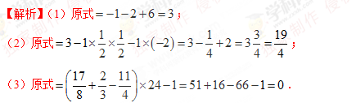
11．用“☆”定义一种新运算：对于任意有理数a和b，规定a☆b=ab²+2ab+a．如：1☆3=1×3²+2×1×3+1=16．
（1）求（–2）☆3的值；
（2）若（☆3）=8，求a的值．
【答案】（1）–32；（2）a=0．
【解析】（1）（–2）☆3=–2×3²+2×（–2）×3+（–2）=–32；
（2）☆=8a+8=8，
解得a=0．
12．（1）算一算下面两组算式：(3×5)²与3²×5²；[(–2)×3]²与(–2)²×3²，每组两个算式的结果是否相同？
（2）想一想，(a×b)³等于什么？
（3）猜一猜，当n为正整数时，(a×b)^{n}等于什么？你能利用乘方的意义说明理由吗？
（4）利用上述结论，计算：(–8)²⁰¹⁸×(0.125)²⁰¹⁹.
【答案】（1）结果相同；(2)(a×b)³=a³×b³；(3)(a×b)^{n}=a^{n}×b^{n}，理由见解析；(4)0.125.
